Definicija klime

Klimatski “system” čine primarno zemlište, okeani, ledeni pokrivači Zemlje, atmosfera koja obavija Zemlju i zračenje od Sunca, koje obezbeđuje energiju. Svi oni deluju među sobom i stvaraju uslove na i oko površine naše planete, koje nazivamo klimom. Takođe klima može značiti srednje stanje čitavog Sistema, usrednjeno po prostoru i vremenu parametara koji najviše utiču na život na planeti, kao što je temperatura i njena globalna i sezonska promena. Isto tako su važni parametri količina kiseonika u atmosferi i srednji pritisak atmosphere na površini Zemlje, mada su oni stabilniji u ovom trenutku. Faktori kao što su oblačnost, polje vetrova, i padavine prirodno fluktuiraju i njihova promena na dužem vremenskom periodu takođe potpada pod termin klima.
Fizika klime se bavi određivanjem stanja klime poznajući fizičke zakone koji upravljaju tim stanjima, uz date granične uslove. Mi trebamo da razumemo koliko je klima stabilna i koliko može da se promeni kao odgovor na spoljašnje i unutrašnje uticaje. Primer spoljašnjih uticaja mogu biti solarna varijabilnost ili uticaj pada komete ili meteora na Zemlju, a primer unutrašnjih uticaja su promena koncentracije konstituenata u atmosferi, zbog vulkana ili industrijskih zagađivača i drugih ljudskih uticaja. Da bi razumeli klimu i predskazali njeno ponašanje u budućnosti moramo posegnuti za širokim opsegom disciplina u Fizici. Npr:
- Procesi na Suncu koji produkuju elektromagnetsko zračenje;
- Interakcija sunčevih fotona i molekula u atmosferi;
- Efekti solarne radijacije na kompoziciju atmosphere (foto-hemija)
- Termodinamiku atmosphere;
- Dinamiku fluida atmosphere i okeana;
- Radijacioni transfer u atmosferi;
- Fiziku oblaka;
- Geofizička merenja uključujući daljinsko observiranje od satelita;
- Numeričko modeliranje i predskazivanje klime, uključujući kuplovane modele atmosphere i okeana.
Klima je srednje stanje geosistema, specijalno na površini, koja se dobija usred
njavanjem slučajnih fluktuacija parametara koji je opisuju i to na dnevnoj osnovi (dan-noć), sezonskoj (leto-zima) i višegodišnjoj (od godine do godine). Vreme, koje se definiše samo za nekoliko dana doprinosi klimi u statističkom smislu za određivanje srednje vrednosti parametara.Kad mi govorimo o klimatskim promenama misli se na promenu para se na promenu srednjih vrednosti parametara, merenih najmanje nekoliko godina ili dekada.
Na primer-mi želimo da znamo koliko ćesto se pojavljuju ekstremni događaji orkani ili suše i kako oni mogu da se menjaju u dugom vremenskom period ako se srednja temperature površine Zemlje menja ili ne. Predskazivanje promene klime je skoro nemoguće iako je stabilno poboljšavanje u predskazanju vremena.
Prostorna i vremenska rezolucija predviđanja-Model koji opisuje sadašnje stanje, provera sa modelom prošlih stanja i onda sa određenom sigurnošću predviđanje budućih klimatskih stanja.
“Haotično” ponašanje Sistema znači nepredvidljivost u konačnom vremenu u budućnosti, nezavisno, koliko su dobro ti parametri određeni. “Stabilno “ stanje je ono sa negativnom povratnom spregom kao odgovor na svaku promenu, težeći da se vrati u pređašnje stanje. “Kvazi stabilno” stanje znači da realistična perturbacija može nadvladati sile uspostavljanja pređašnjeg stanja i dovesti do značajnih promena. Sadašnje stanje klime izgleda da pripada toj kategoriji, jer ostaje stabilno na male haotične fluktuacije hiljadama godina, mada znamo da je bilo i velikih promena kao npr. Ledeno doba.
Naš zadatak je da razumemo bazičnu fiziku i da je ukomponujemo na taj način koji nam daje osnovnu sliku klime i koji su faktori važni za promenu ili stabilizaciju (npr. Albedo). Klimatski sistem nije samo kompleksan po broju faktora koji ga karakterišu već i interakcija između njih npr., radijacija, hemija i dinamika. Npr. Uvećanje temperature-više isparavanja-više vlažnosti u atmosferi –više oblaka – i opet uticaj na temperaturu. Stabilnost i jedinstvenost stanja u ravnoteži. Podaci iz prošlosti govore o više multi ravnotežnih stanja. Parametrizacija fizičkih pojava.

Klimatske promene

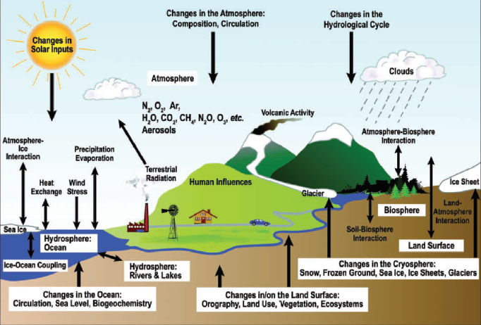
Šema komponenti klimatskog sistema, njihovih procesa i interakcije

Vertikalna struktura atmosfere
Troposfera, stratosfera, mezosfera i termosfera
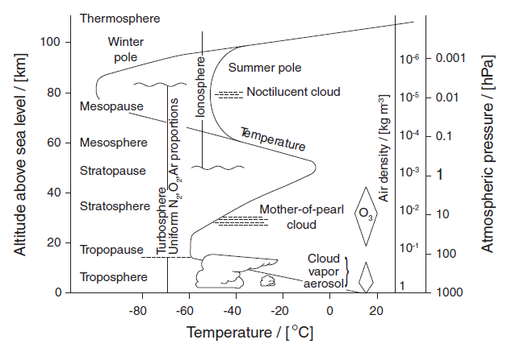
Vertikalna struktura atmosfere. Po levoj ordinati je visina a na desnoj odgovarajuća gustina i pritisak vazduha. Po horizontali je temperatura koja se sezonski značajno menja sa visinom oko 80tog kilometra visine.
Sa slike se može videti uvećanje temperature iznad 80km. Glavni razlog je disocijacija molekula kiseonika $O_{2}$na atome $O.$ Ti atomi kiseonika jako apsorbuju solarno UV zračenje u oblasti od 100nm do 200nm i greju se. Alternativno, disocijacija u jone kiseonika $O^{+}$, i elektrone dovodi do formiranja jonosfere koja je zaslužna za refleksiju radio talasa. Slično, apsorpcija UV sunčevih zraka sa $O_{2}$ na visini između 20og i 40og km, produkuje ozon$O_{3}$ , koji jajo apsorbuje solarno zračenje u oblasti od 200 do 300nm, i generalno uvećava temperaturu u toj oblasti.

Varijacija pritiska sa visinom

Pritisak opada monotono sa visinom, skoro linearnom zavisnošću između logaritma pritiska i visine.

Hidrostatička jednačina-barometarska formula
Posmatrajmo vazdušni stub u obliku valjka sa osnovicom površine A, kao na slici niže. Neka je pritisak na visini $z$ jednak $p(z)$, a na visini $z*dz$ jednak $p+dp.$ U vertikalnoj ravnoteži sila, sila odozdo $pA$ mora biti jednaka sili koja deluje nadole $\left(p+dp\right)A+ρgAdz$. To vodi do jednačine:
$$pA=\left(p+dp\right)A+ρgAdz$$
$$dp=-ρgdz$$
Za idealni gas od 1 mola pišemo
$$pV=RT$$
I pošto je $ρ=M/V$, imamo
$$ρ=\frac{Mp}{RT},$$
gde je

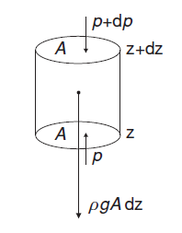
Zamenjujući u hidrostatičkoj jednačini dobijamo
$$\frac{dp}{p}=-\frac{dz}{H},$$
gde je $H=RT/Mg$ karakteristična visina. Integraleći od površine Zemlje $(z=0)$ do visine $z$:
$${p=p}_{0}\exp\left(-\int_{0}^{z}{\frac{dz}{H}}\right).$$
$H$ varira kroz atmosferu zbog zavisnosti od temperature. Mada se u aproksimaciji $H$ može uzeti da je konstanta, naročito iznad određene visine gde $T$ malo varira. Čak, i za celu atmosferu $T$ ne varira više od 30%, pošto $200K<T<300K$. Uzimajući da je $R=8.314JK^{-1}{mol}^{-1}$ i $M=28.96×{10}^{-3}kg{mol}^{-1}$ za suvi vazduh, $H=8.45km$na $290K$ (tipično blizu površine zemlje), dok $H$ pada do $5.84km$ u gornjim slojevima atmosfere $\left(T=200K\right)$.
Debljina sloja atmosfere na čijim krajevima su pritisci $p_{1}$ i $p_{2}$ je data kao
$$∆_{Z}=-\frac{RT}{Mg}log\left(\frac{p_{1}}{p_{2}}\right),$$
gde je $T,$ srednja temperatura sloja. Na ovoj jednačini su zasnovani i merači visine u avionima. Ipak, da bi se znala apsolutna vrednost visine potrebnan je podatak (ili ocena) temperaturskog profila, pritiska na površini zemlje kao i vlažnost vazduha, da bi dobili vrednost za $M.$

Vertikalna struktura temperature
To je srednja temperatura po visini koja definiše različite regione atmosfere. Ovde ćemo razmatrati kako se te strukture formiraju koristeći bazičnu termodinamiku.
Znamo iz iskustva da temperatura atmosfere $T$ opada sa visinom $z$. Na odrešenoj visini, oko 10km na srednjoj geografskoj širini, temperatura prestaje da opada i ima tendenciju da je izotermna $dT/dz→0.$
Ako posmatramo stub vazduha koji se kreće vertikalno naviše zbog konvekcije adijabatski (bez razmene energije sa okolinom $Q=0$), tada imamo iz I principa termodinamike
$Q=dU+A$ tj,
$$pdV=-C_{V}dT$$
gde je $C_{V}$ molarna toplota pri konstantnoj zapremini. A iz jednačine idealnog gasa od 1 mola imamo $PV=RT$ tj,
$$pdV+Vdp=RdT=\left(C_{p}-C_{V}\right)dT$$
$$Vdp=C_{p}dT$$
$Vdp=-Vρgdz=-Mgdz$ dobija se
$$\frac{dT}{dz}=-\frac{Mg}{C_{p}}=-\frac{g}{c_{p}}=- ,$$
gde je Γ pozitivna konstanta. Znači da temperatura opada sa visinom.
Za suv vazduh, specifična toplota $c_{p}=1.01kJK^{-1}{kg}^{-1}$ , daje vrednost za od $9.7K{km}^{-1}.$ Ali, troposfera je retko suva tako da je stvarna vrednost za $c_{p}$ veća a manja. (Za čistu vodenu paru vrednost $c_{p}=1.88kJK^{-1}{kg}^{-1},$ što je skoro dva puta veća od suvog vazduha). Latentna toplota značajno modifikuje temperaturni profil i u praksi brzina opadanja temperature je tipično oko $6$ do $7K{km}^{-1}.$
Jedanput kada se uspostavi vrednost za za određenu situaciju i izvrši stvarne brzine opadanja temperature $L\left(L=dT/dz\right),$ možemo zaključiti da li je atmosfera stabilna na kovekciju pri datim uslovima ili ne. Koncept konvektivne nestabilnosti se može razumeti ako ako predstavimo šta se događa sa stubom vazduha koji se potiskuje na veće visine. Ako je gustina takvog stuba vazduha manja od okolnog vazduha tada će ga dodatno sila potiska ubrzavati naviše i dobijamo nestabilnu situaciju. Ako je pak, gustina stuba vazduha veća od okolnog vazduha, tako da ima tendenciju padanja, stub vazduha je stabilan.
Sa podizanjem stuba vazduha, njegova promena temperature $dT$će biti
$$dT=-Ldz$$
dok je za određeni atmosferski profil tačka stabilnosti
$$dT=-dz.$$
Generalno, stub vazduha je stabilan ako mu je gustina veća od okolnog pri njegovom podizanju za $dz.$ Pošto je gusina $ρ$ inverzno proporcionalna temperaturi $T,$ stub vazduha treba da se ohladi i bude hladniji od okolnog da bi bio stabilan tj., $Ldz$ mora biti manje od $dz.$ Tako da imamo:
ako je $L<$ atmosfera je stabilna
ako je $L>$ atmosfera je nestabilna.
U slučaju stabilnosti ako se stub vazduha perturbuje u bilo kom smeru će težiti da se vrati u početno stanje. U slučaju nestabilnosti stub vazduha ima tendenciju da se podiže dok se ne ohladi i dostigne nivo u kom je stabilan, tj., dok mu se gustina ne izjednači sa gustinom okolnog vazduha.

Temperaturski profil u stratosferi

Stratosfera je prvi put identifikovana kao poseban region na pošetku 20og veka (L. Bort). On je primetio da baloni prestaju da se podižu kada dostignu visinu oko 10km. Bliža ispitivanja su pokazala da temperature postaje konstantna, konvekcija prestaje i formira se novi region atmosphere.
Bazično objašnjenje za ovu pojavu je da za razliku od troposfere je da je temperaturski profil određen radijativnom umesto dinamičkom (konvektivnom) ravnotežom. Pokazuje se da je tada temperatura praktično konstantna ako ne postoji dodatni izvor zagrevanja .

